Nome: Lucas Penido Antunes

Matricula: 16/0013143

**ME-R**

Entidade:

ENGENHEIRO (nome, formacao, crea)

CLIENTE(idCliente, nome, areaAtuacao, {telefone}, enderecoSede)

PROJETO (cdProjeto, dtContratacao, valorContrato)

Relacionamentos:

CLIENTE – planeja – PROJETO

Um cliente pode planejar um ou vários projetos, mas um projeto pode ser planejado por apenas um cliente.

**Cardinalidade (1 : N)**

ENGENHEIRO – trabalha – PROJETO

Um engenheiro pode trabalhar em um ou vários projetos e em um projeto podem trabalhar um ou mais engenheiros.

**Cardinalidade (N : M)**

**DE-R**

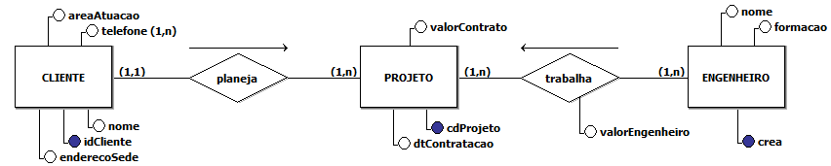

**Diagrama Lógico**

